DESCARTES A L’AULA



Disponibilitat de l’aula

Disposarem de dues hores a la setmana (de les tres que hi ha en total) d’una de les aules d’informàtica del centre.
L’hora restant es dedicarà a l’explicació i realització d’exercicis a l’aula ordinària.

Caracterísitiques dels ordinadors

Els ordinadors de l’aula d’informàtica assignada tenen les següents característiques:

INTEL (R)
Celeron (R)
CPU 2’70 GHz
504 MB de Ram

Tots els ordinadors tenen instal·lat: Microsoft Windows XP Profesional (version 2002)
Tots els ordinadors disposen d’altaveus.

Agrupament dels alumnes en l’aula

L’aula d’informàtica consta de 8 ordinadors, exactament el mateix nombre que el d’alumnes (vuit) del grup amb el qual farem l’experimentació.
Per tant, tots els alumnes podran treballar de forma individual a l’ordinador. També comptaran amb una zona espaiosa a la taula per poder treballar amb el quadern d’exercicis.
S’ha d’observar que el professor no podrà disposar de cap ordinador, i que si en algun moment hi ha problemes amb un ordinador, serà necessari l’agrupament d’alumnes per parelles en un ordinador. Aquest agrupament, si és necessari, s’intentarà fer amb alumnes amb aprenentatges “homogenis”.

Distribució dels equips

Els vuit ordinadors estan disposats, quatre i quatre, davant de les dues parets laterals. Tenim en la paret frontal la taula del professor i la pissarra, per la qual cosa tots els alumnes tenen l’oportunitat de poder-la veure.
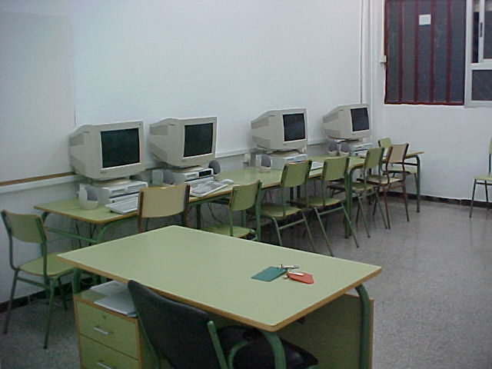
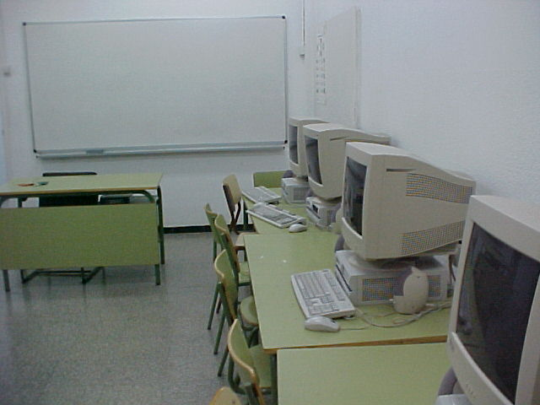

Connectivitat a la xarxa Internet

Tots els ordinadors estan connectats per Wifi a la xarxa Internet.
He de destacar que tots els alumnes del grup tenen ordinador i Internet a casa, la qual cosa permetrà la realització de “deures” i exercicis complementaris. Totes aquestes possibles tasques fora de l’aula d’informàtica seran gestionades mitjançant el “moodle” del centre.

Altres mitjans didàctics

No disposaré de material informàtic “extra” al ja mencionat anteriorment.
Evidentment s’haurà d’utilitzar material didàctic de la xarxa (unitats de la web Descartes, edu365, ...), i s’haurà de preparar molt de material complementari (quadern d’exercicis, fulles guia,...) per poder assolir els objectius que ens em proposat.

